Осенний праздник

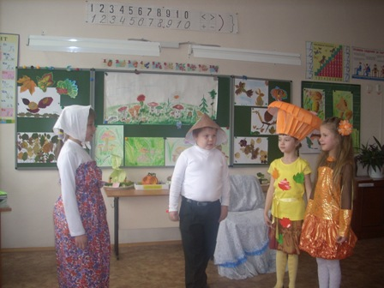
Уже традицией в нашем классе стало проведение семейных праздников в конце учебной четверти. В этом году решили подготовить спектакль «На лесной полянке». Подготовка к мероприятию началась за 3 недели. Все вместе решали, кто какую роль будет играть, готовили костюмы, пели песни, разучивали грибные частушки, учили стихи про осень.
Родители очень помогали нам в этом деле. Мама Дениса Григорьева аккомпанировала на баяне. Мама Ромы Потеряева приготовила для нас интересные конкурсы, связанные с уборкой урожая с полей и огородов. В назначенное время дружной компанией коллектив родителей (мам, пап, бабушек, дедушек, братьев и сестер) вошел в наш класс. Много интересного, познавательного узнали и взрослые, и дети во время встречи с Мухомором, Королевой Бледной Поганкой, Шампиньоном и другими героями спектакля. Дети отгадывали загадки о грибах, учили правила поведения в лесу, пели песни об этих удивительных растениях.
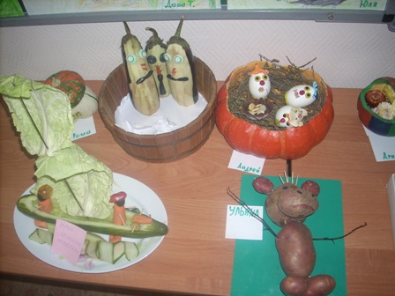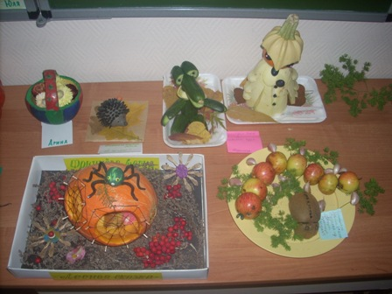
Среди семей класса проводился конкурс поделок из овощей и природного материала. На выставке были представлены животные разных континентов: дружные пингвины, зеленый крокодил, семейство птенцов в гнезде, Чебурашка, пауки, гусеницы и другие представители фауны. Сколько в этих поделках жизни, улыбок, фантазии, творчества. Всем очень понравилась выставка даров природы. В конце праздника были отмечены ребята, которые закончили учебную четверть на «4» и «5».Праздник удался на славу, все были рады встрече друг с другом.
